Бюджет для граждан
к решению « Об утверждении отчета об исполнении бюджета Знаменского муниципального образования за 2017 год»

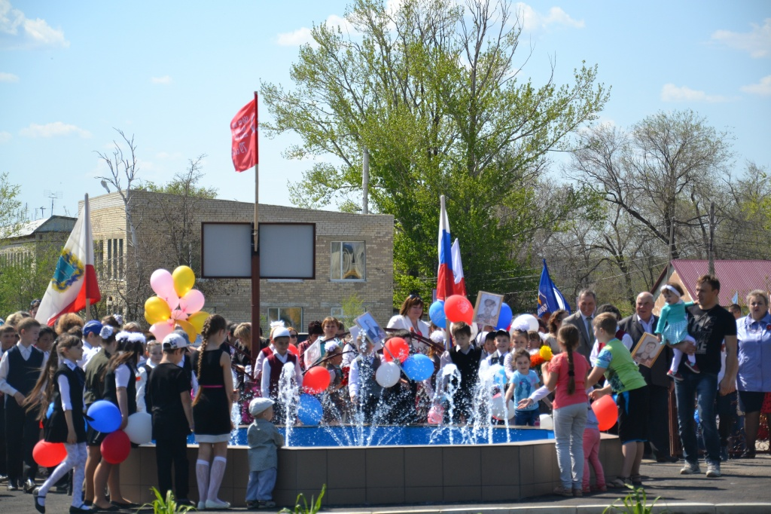

Уважаемые жители Знаменского муниципального образования.
Одной из главных задач бюджетной политики является обеспечение прозрачности и открытости бюджетного процесса. Для привлечения большого количества граждан к участию в обсуждении вопросов формирования бюджета района и его исполнения разработан «Бюджет для граждан».
«Бюджет для граждан» предназначен прежде всего для жителей , не обладающих специальными знаниями в сфере бюджетного законодательства. Информация «Бюджет для граждан» в доступной форме знакомит граждан с основными характеристиками бюджета Знаменского муниципального образования.
Бюджетный процесс - ежегодное формирование и исполнение бюджета
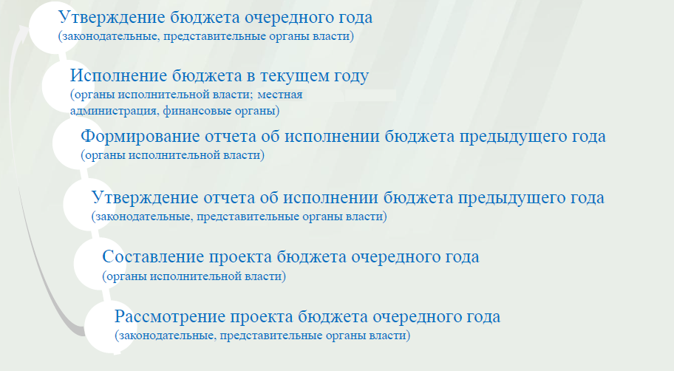
Что такое бюджет?
Бюджет – это план доходов и расходов на определенный период.
Исполнение бюджета Знаменского муниципального образования за 2017 год
тыс. руб.
Показатели | План  2017 года | Факт  2017 года
Доходы, в том числе | 1294,4 | 2647,7
Налоговые, неналоговые доходы | 1071,7 | 2425,0
Безвозмездные поступления | 222,7 | 222,7
Расходы, в том числе | 2973,4 | 2947,8
Общегосударственные вопросы | 1842,9 | 1837,4
ЖКХ | 833,5 | 813,4
Национальная оборона | 153,9 | 153,9
Другие расходы | 143,1 | 143,1
Баланс (доходы-расходы)  (-)Дефицит или профицит(+) | -1679,0 | -300,1
Зачем нужны бюджеты?
Для выполнения своих задач муниципальному образованию необходим бюджет, который формируется за счет сбора налогов и безвозмездных поступлений направляемых на финансирование бюджетных расходов.
Основные характеристики бюджета
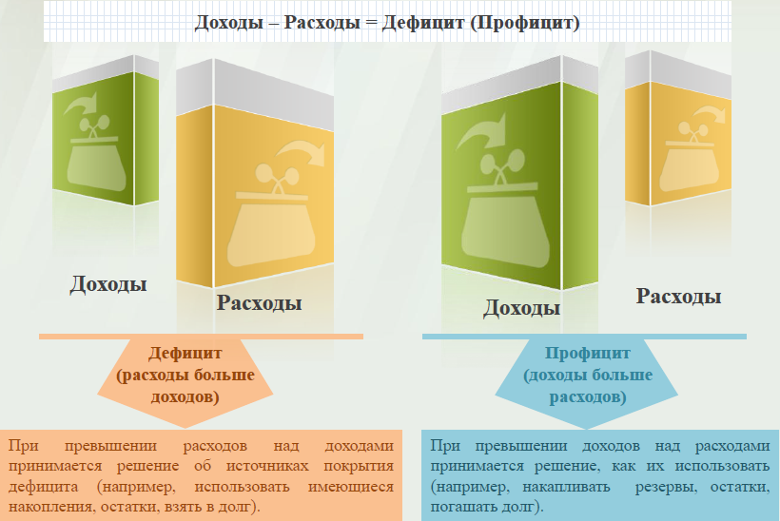
Дефицит и профицит
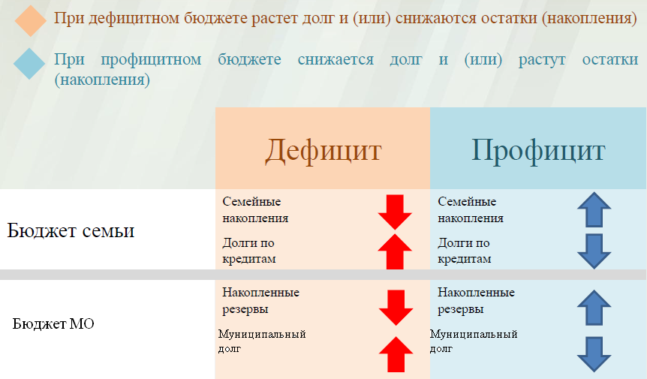

Доходы бюджета
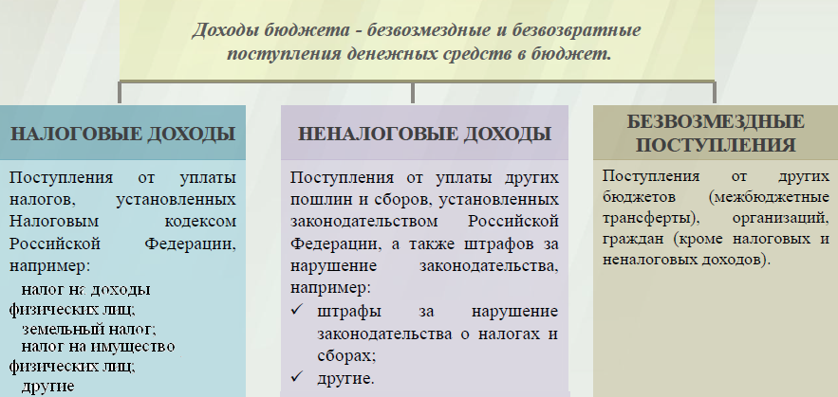
Межбюджетные трансферты - основной вид безвозмездных перечислений
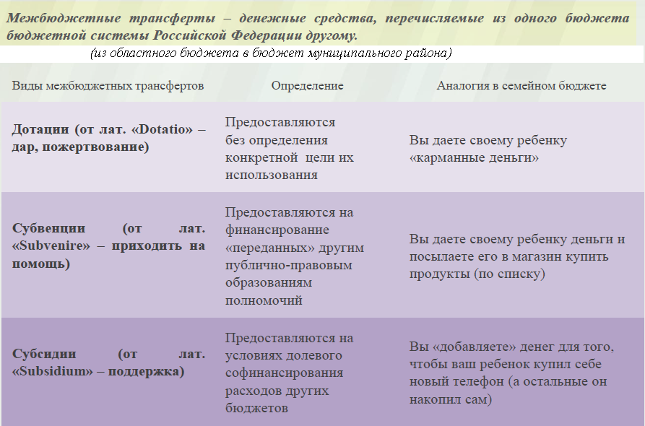

Федеральные, региональные и местные налоги.
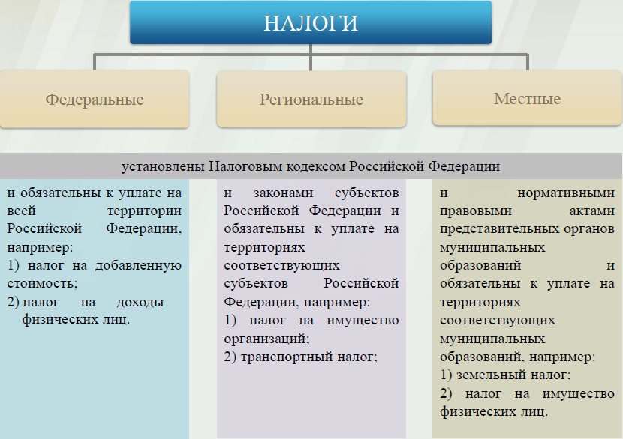

Налоги, зачисляемые в бюджет муниципального образования

Налог на доходы физических лиц | Налог на имущество физических лиц | Земельный налог
3 % 100 % 100 %

Местный бюджет

Структура доходов бюджета Знаменского муниципального образования
тыс. руб.
Наименование доходов | План 2017 года | Факт 2017 года
Налоговые доходы всего: | 1060,7 | 2414,0
в том числе
налог на доходы физических лиц | 625,0 | 714,0
налог на имущество физических лиц | 70,0 | 274,7
земельный налог | 365,7 | 1425,3
Неналоговые доходы всего: | 11,0 | 11,0
в том числе
штрафы, санкции и возмещение ущерба | 11,0 | 11,0
Безвозмездные поступления всего: | 222,7 | 222,7
в том числе
дотации бюджетам субъектов Российской Федерации и муниципальных образований | 68,8 | 68,8
субвенции бюджетам субъектов Российской Федерации и муниципальных образований. | 153,9 | 153,9
Итого доходов: | 1294,4 | 2647,7

Доходы в 2017 году составили – 2647,7 тыс. руб.

Доходы бюджета Знаменского муниципального образования
в расчете на 1 жителя
( численность населения Знаменского муниципального образования
на 01.01.17г. 1601 человек)
Наименование доходов | 2017 год отчет (руб.)
Доходы всего, в том числе : | 1654,0
налоговые и неналоговые доходы | 1515,0
безвозмездные поступления | 139,0

Основными бюджетообразующими доходами бюджета муниципального образования являются земельный налог, налог на доходы физических лиц и налог на имущество физических лиц.

РАСХОДЫ.
Расходы бюджета – выплачиваемые из бюджета денежные средства.
В каких единицах измеряются параметры бюджетов
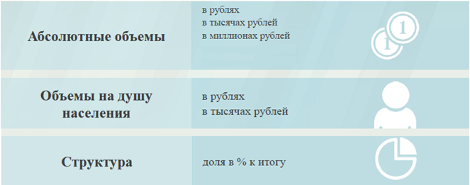

Расходы по основным функциям бюджета муниципального образования.
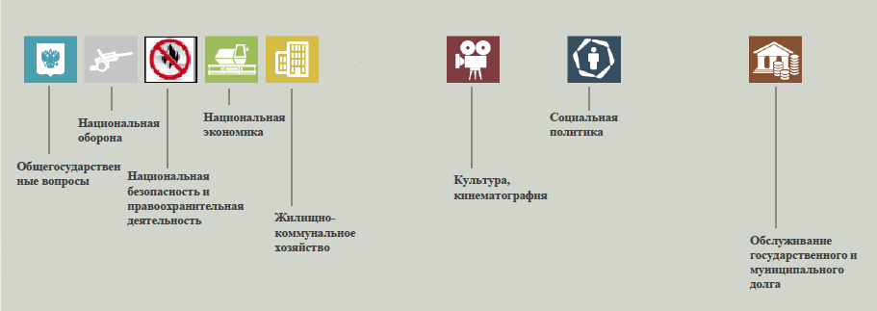
Структура расходов бюджета Знаменского муниципального образования по разделам за 2017 год.
%
Раздел | Наименование | План  2017 года | Факт  2017 года
01 | Общегосударственные вопросы | 62,0 | 62,3
02 | Национальная оборона | 5,2 | 5,2
04 | Национальная экономика | 0 | 0
05 | Жилищно-коммунальное хозяйство | 28,0 | 27,6
08 | Культура, кинематография | 0,9 | 0,9
10 | Социальная политика | 3,9 | 4,0
 | Всего | 100 | 100

Структура расходов.

Расходы бюджета Знаменского муниципального образования по основным разделам на душу населения
руб.
Раздел |  | Показатель | План  2017 года | Факт  2017 года
05 | Жилищно-коммунальное хозяйство |  | 520,61 | 508,05
08 | Культура, кинематография |  | 17,67 | 17,67
10 | Социальная политика |  | 71,72 | 71,72
01 | Содержание работников органов местного самоуправления |  | 1151,10 | 1147,65
 | Итого расходы местного бюджета |  | 1857,24 | 1841,23

руб.

тыс. руб.
Расходы |  | План 2017 года | Факт 2017года
Общегосударственные  вопросы |  | 1842,9 | 1837,4
Национальная оборона |  | 153,9 | 153,9
Национальная экономика |  | 0 | 0
Жилищно-коммунальное хозяйство |  | 833,5 | 813,4
Культура, кинематография |  | 28,3 | 28,3
Социальная политика |  | 114,8 | 114,8
ИТОГО расходов: |  | 2973,4 | 2947,8

Диаграмма (Доля протяженности автомобильных дорог общего пользования местного значения, не отвечающих нормативным требованиям, в общей протяженности автомобильных дорог общего пользования местного значения в целом по муниципальному образованию.)

